110/25/Z

SMLOUVA O DAROVÁNÍ ZVÍŘETE č. Zoo 089/12T/2025
ANIMAL DONATION AGREEMENT
No. Zoo089/12T/2025

MEZI / BETWEEN:
Zoo Liberec, příspěvková organizace Lidové sady 425/1
460 01, Liberec 1
Česká republika/Czech Republic
(Dárce/Donor)

IČ/ID: 10973583
DIČ/VAT: CZ10973583

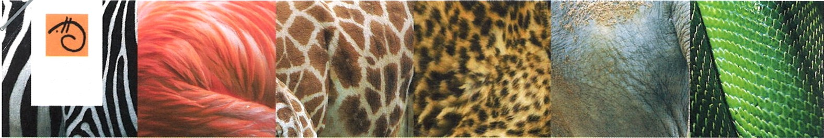
ZOO
LI8EREC
A / AND:
Zoologická zahrada hl. m. Prahy, příspěvková organizace IČ/ID: 00064459
U Trojského zámku 120/3 DIČ/VAT: CZ000644S9
171 00 Praha
Česká republika/Czech Republic
(Obdarovaný/Donee)

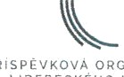
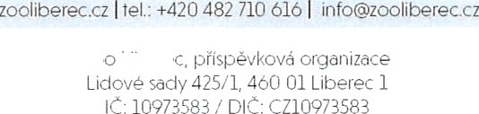
TÝKAJÍCÍ SE/ON

DRUH /  SPECIES | JEDINEC /  INDIVIDUAL | DATUM NAROZENÍ /  BIRTH DATE | POHLAVÍ/  SEX | ZNAČENÍ/  TRANSPONDER
Sup mrchožravý | 470006 | 15.6.2024 | samec | 203093490029678
Egyptian vulture  Neophron |  |  | male
percnopterus
Sup mrchožravý | 470007 | 12.6. 2024 | samec | 203093490029677
Egyptian vulture  Neophron percnopterus |  |  | male

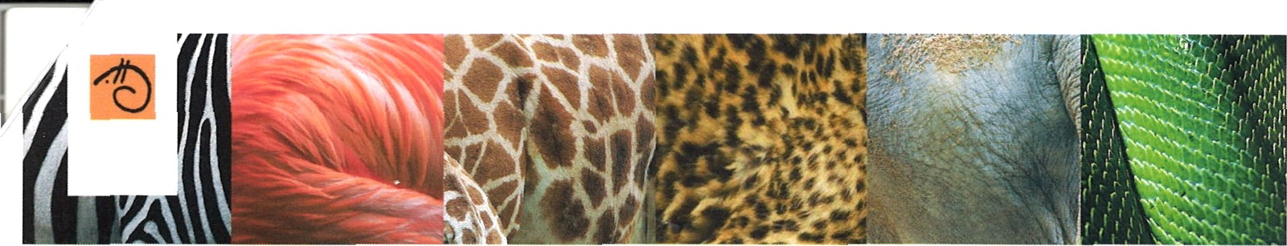
ZOO
LIBEREC

PODMÍNKY SMLOUVY
CONTRACT TERMS

- Dárce daruje Obdarovanému výše uvedená zvířata, které obdarovaný přijímá.
Donor donates the above listed animals to Donee, who accepts the donation.
- Darovaná zvířata jsou Obdarovanému předávána se všemi náležitými dokumenty a v dobrém zdravotním stavu.
The animals to be donated are handed over to Donee with all documents required, clinically healthy and in good condition.
- Výše uvedená zvířata jsou obdarovanému darována v rámci mezinárodní spolupráce zoologických zahrad.
The above listed animals are donated to Donee within the international cooperafion of zoological gardens.

Liberec, 27.2.2025

DÁRCE/ON BEHALF OF DONOR
MVDr. David Nejedlo ředitel Zoo Liberec Director of Zoo Liberec
Praha, 28.03.2025

OBDAROVANÝ/ON BEHALF OF DONEE
Mgr. Miroslav Bobek
ředitel Zoologické zahrady hI. m. Prahy

